Методические рекомендации для студентов
Тема «Весы и взвешивание»

Значение темы:
Взятие навески наиболее распространенная операция в клинико-диагностической лаборатории: для приготовления растворов, проведения исследования весовым гравиметрическим методом и др. Взятие навески, взвешивание производится на весах различных типов: ручных, технохимических, торсионных и аналитических.
На основе теоретических знаний и практических умений обучающийся должен
знать:
- технические характеристики различных видов весов, их сходство и различие;
- правила взвешивания на технохимических весах;
- правила взвешивания на торсионных весах;
- правила ухода за весами;
- требования к установке аналитических весов в помещениях;
- правила взвешивания предметов на аналитических весах;
- правила взятия навесок на аналитических весах;
- правила ухода за аналитическими весами;

уметь:
- готовить весы к работе;
- работать с разновесами;
- проводить взвешивание предмета на ручных, технохимических и аналитических весах;
- брать навеску на ручных, технохимических, аналитических весах

овладеть ОК и ПК
ОК-2. Использовать современные средства поиска, анализа и интерпретации информации, и информационные технологии для выполнения задач профессиональной деятельности;
ОК-4. Эффективно взаимодействовать и работать в коллективе и команде;
ОК-6. Проявлять гражданско-патриотическую позицию, демонстрировать осознанное поведение на основе традиционных общечеловеческих ценностей, в том числе с учетом гармонизации межнациональных и межрелигиозных отношений, применять стандарты антикоррупционного поведения;
ПК-1.1 Проводить физико-химические исследования и владеть техникой лабораторных работ.

План изучения темы:
Актуализация знаний.
Ответьте на вопросы:
1. С какими видами весов вы уже встречались?
2. В чем отличие этих видов весов?
3. Знакомы ли вы с правилами работы на какой-либо разновидности весов?
4. Каков должен быть уход за весами?
5. Каковы правила работы с разновесами?

2. Содержание темы.
«Весы и взвешивание»
1. Работа с разновесом
Для взвешивания на аптечных и технохимических весах применяют точный разновес. Разновес представляет собой набор гирь, хранящихся в ящичке с крышкой, каждая гиря имеет своё гнездо.
Точный разновес состоит из следующих гирек: 100; 50; 20; 10; 10; 5; 2; 2; 1 г. Кроме того, имеются миллиграммовые разновески: 500; 200; 200; 100; 50; 20; 20; 10 мг.
Брать гирьки следует только пинцетом, который имеется в коробке Гирьки от 1г. и более берут за удлинённую верхнюю часть, мелкие (мельче 1г.) – за отогнутый угол.
По окончании работы каждую гирьку кладут в то гнездо, из которого она была взята.

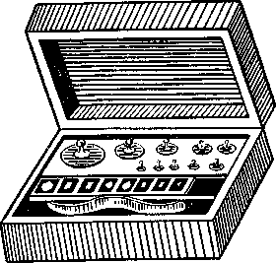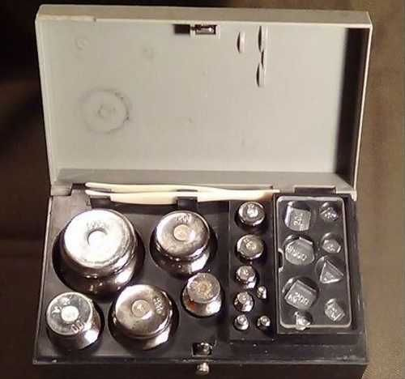
Рис. 1. Набор разновесов с пинцетом.

2. Работа на технохимических весах
Основной частью весов является стойка 1 с коромыслом 2 и чашками для взвешивания 8. На коромысле имеются три трехгранные призмы 3. Для предотвращения снашивания призм служит арретирующее устройство (арретир) 9, освобождающее их от нагрузки в нерабочем состоянии.
Стойку весов устанавливают в строго вертикальном положении. Этого добиваются с помощью установочных винтов 10, контроль осуществляют по отвесу 5.
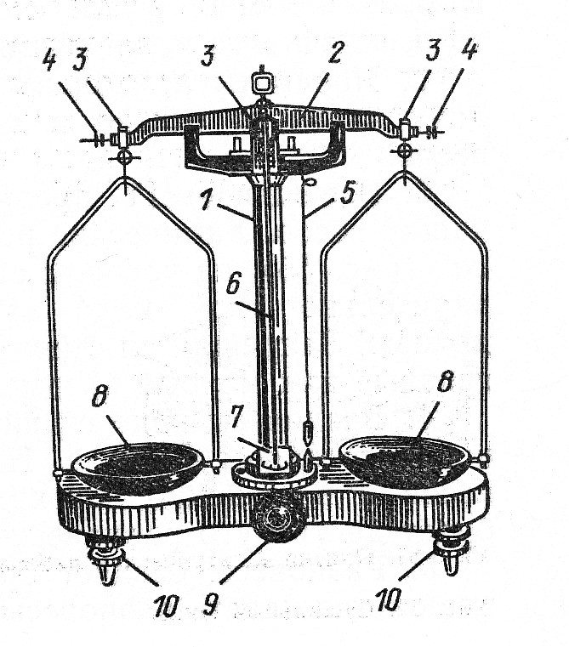
Регулировочные винты 4 служат для приведения весов в равновесие так, чтобы стрелка 6 находилась против нулевого деления шкалы 7 или отклонялась от нулевого деления одинаково в обе стороны.
Рис. 2. Технические весы:
После установки запрещается передвигать или переносить весы на другое место. С правой стороны весов должен быть закрепленный за ними набор разновесов и пинцет (рис. 2).
1 — стойка; 2 — коромысло; 3 — призмы;
4 — регулировочные винты; 5 — отвес;
6 — стрелка; 7 — шкала; 8 — чашки;
- — установочные винты.
- — арретирующее устройство;

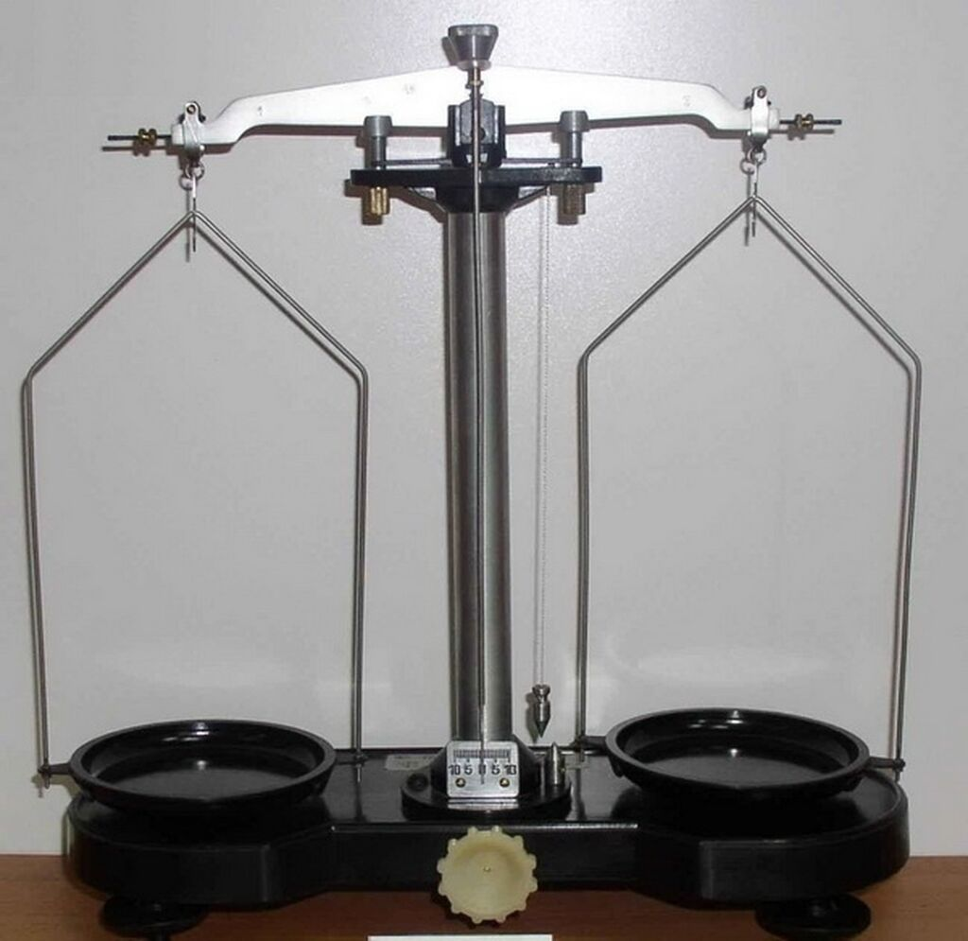
Рис. 3. Технические весы:
Взвешивание предмета
Перед тем, как начать взвешивание, нужно проверить правильность работы весов. Только убедившись, что весы исправны, можно приступить к взвешиванию.
1. На левую чашку весов ставят взвешиваемый предмет.
2. На правую чашку весов ставят подходящую граммовую гирю и открывают арретир. Если чашка с гирями перевешивает, то снимают поставленную гирю и заменяют её следующей меньшей массой. Если предмет тяжелее, то добавляют следующую. Гири ставят в порядке уменьшения их массы – от большей к меньшей. Каждый раз, перед тем, как положить новую гирю, весы арретируют! Когда очередная поставленная гиря покажет, что общая масса гирь велика, а при уменьшении массы на 1г. предмет окажется тяжелее, приступают к подбору миллиграммовых гирек.
3. Миллиграммовые гири подбирают до тех пор, пока весы не придут в равновесие.
4. Полученное значение массы подсчитывают по пустым гнездам от гирь, записывают и проверяют при укладывании гирь в футляр.

Взятие навески
Навеской называется определенное количество вещества, точно отвешенное на тех или иных весах
1. При взятии навески на технохимических весах взвешиваемый материал насыпают на чистый лист бумаги, часовое стекло, в бюкс или стеклянный стаканчик. (рис 3.) Любая тара должна быть предварительно уравновешена или взвешена.
2. Если тара уравновешена, то на правую чашку весов ставят гири, масса которых равна массе навески. Если тара взвешена, то масса гирь на правой чашке составляет суммарную массу тары и навески.
3. Насыпают по немного нужный материал в тару до тех пор, пока весы не придут в равновесие.
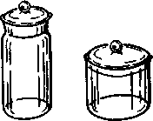
Рис. 4 . Бюксы
3. Ручные (аптечные) весы.
Аптекарские весы состоят из подвески-серьги, на которой подвижно укреплено коромысло со стрелкой, и из двух чашечек, при помощи прочных ниток, прикрепляемых к концам коромысла. Чашечки весов могут быть изготовлены из фарфора, из пластмассы или из какого-либо металла
Наибольшая допустимая нагрузка - 1, 5, 10, 20, 50 и 100 г, что обычно указывается цифрой на коромысле весов. Весы предназначены для взвешивания сыпучих веществ. Перед взвешиванием и после взвешивания чаши весов протирают спиртоэфирной смесью.
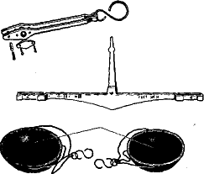
Рис. 5. Части ручных весов.

4. Электронные весы и правила взвешивания
Взвешивание проводят следующим образом:
1. Перед каждым взвешиванием необходимо проверить, а в случае необходимости установить нулевую точку.
2. Стаканчик для взвешивания помещают на чашку весов и записывают его массу или обнуляют показания весов, нажав кнопку
«тара».
3. Затем снимают стаканчик с чашки весов, аккуратно помещают в него взвешиваемое вещество и ставят на весы. Если масса вещества не соответствует заданной, то стаканчик вновь снимают с весов и добавляют (или убирают) необходимое количество вещества.
4. Повторяют операцию нужное число раз. Для взятия точной навески допускается добавлять на весах небольшое количество вещества маленькими порциями.
Запрещается взвешивать сыпучие реактивы прямо на чаше весов.
СДУВАТЬ реактив – это способ превратить маленькие неприятности в большие. Нужно аккуратно снять чашку (и, если надо, верхний кожух весов); кожух вымыть и насухо протереть; весы протереть влажной тряпкой/салфеткой, насухо вытереть; всё собрать;
Запрещается нагружать весы сверх установленной предельной нагрузки.
Запрещается ставить на весы влажные или грязные предметы. Запрещается взвешивать горячие или холодные предметы.
Запрещается облокачиваться на полку, на которой установлены весы.

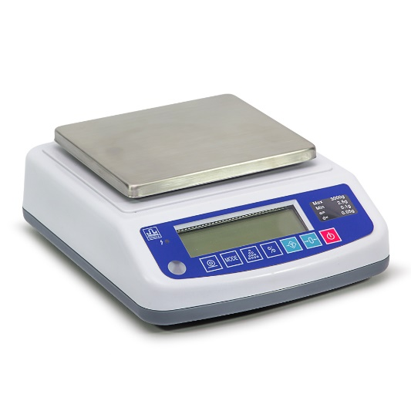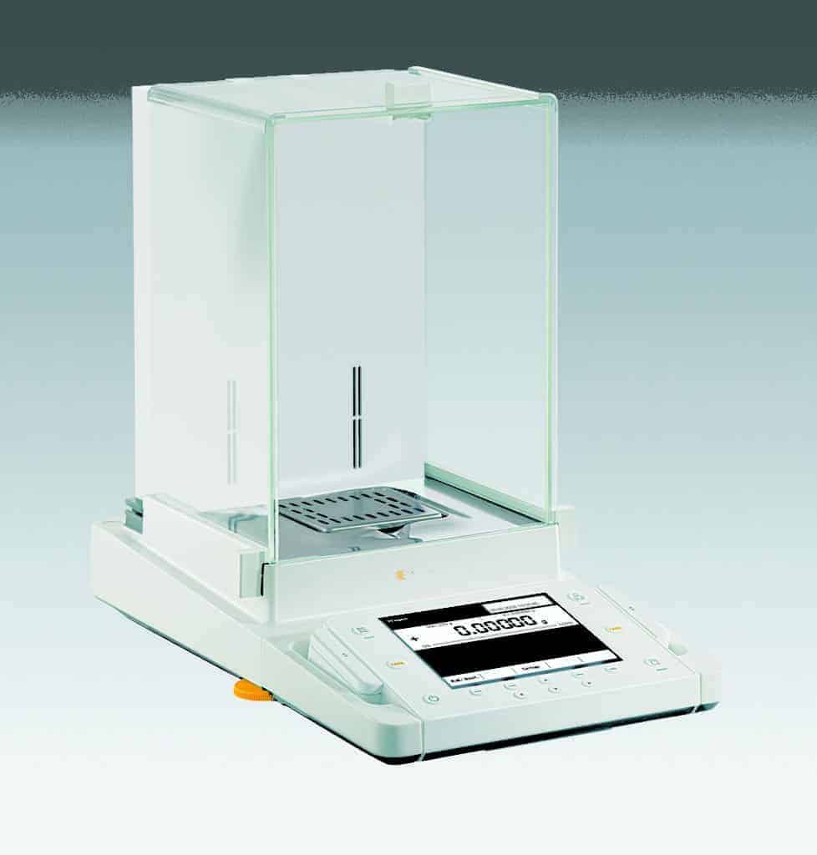
Рис. 6. Электронные весы

5. Работа на торсионных весах
Торсионные весы предназначены для взвешивания небольших грузов массой до 500мг. Взвешивание на них производится достаточно быстро и точно.
Перед работой определите цену деления весов.
1. Открыть арретир и установить стрелку (указатель массы) на нуль. Проверить совмещен ли указатель равновесия с чертой равновесия.
2. Закрыть арретир, открыть дверку шкафчика и поставить на чашку весов взвешиваемый предмет. Закрыть дверцу шкафчика.
3. Открыть арретир, поворачивать указатель массы до тех пор, пока указатель равновесия не совместится с чертой равновесия.
4. Закрывают арретир и записывают, на какое деление указывает стрелка. Это и будет масса предмета.
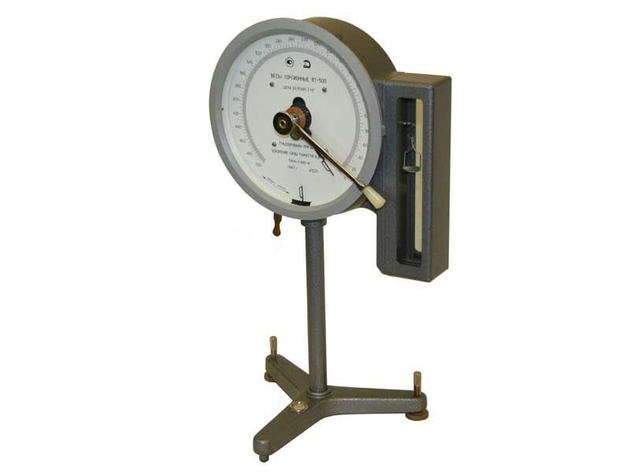
Рис. 7. Торсионные весы

4. Работа на аналитических весах
Аналитические весы предназначены для взвешивания массы не более 200г. с точностью до 0,0001г (0,1мг) – 0, 00005 (0,05мг)

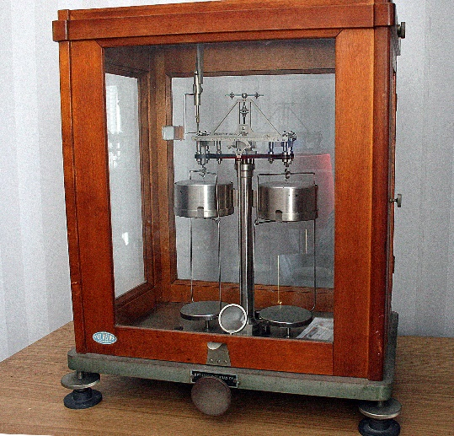
Рис. 8. Аналитические весы

3. Самостоятельная работа
Заполните таблицу:
Сравнительная характеристика различных типов весов
Вид весов | Назначение | Максимальная нагрузка, г | Точность взятия навески, г
Аптечные
Торсионные
аналитические

Практическая работа «Работа с весами и разновесами»

Цель работы:
• Научиться подготавливать весы к работе;
• проводить взвешивание предмета на технохимических и торсионных весах;
• брать навеску на технохимических весах и торсионных весах с заданной точностью;
• пользоваться разновесами

1. Работа с разновесами
Задание
● Откройте разновес, рассмотрите и запомните, в какой последовательности расположены гири.
● достаньте гири:
а) 20г, 2г, 200мг, 100мг, 20мг, 10мг. Подсчитайте их массу и запишите в граммах.
б) 2г, 500мг, 10мг. Подсчитайте их массу и запишите в граммах.
в) 1г, 20мг, 10мг. Подсчитайте их массу и запишите в граммах.
● достаньте гири, соответствующие массам: 24,70г; 50,84г; 3,03 г. Запишите взятые вами гирьки в порядке их уменьшения.

2. Работа на аптечных весах
Задание
● Проверьте правильность работы аптечных весов и отрегулируйте их, если необходимо.
● Взвесьте 1,35г. хлорида натрия. Запишите набор гирь, необходимых для взвешивания.

3. Работа на торсионных весах
Задание
● Взвесьте два предмета массой около 100-200мг. на торсионных весах. Запишите значение массы этих предметов (в граммах).

4. Работа на аналитических весах
Задание
● Рассмотрите устройство аналитических весов
● Запишите правила работы с аналитическими весами
● Запишите правила взвешивания предмета и взятия навески на аналитических весах.
5. Просмотр видеофильма «Музей весов»

6. Итоговый контроль знаний
Тестирование

5. Домашнее задание
(1) с. 74 - 88

Литература:
1. Пустовалова, Л. М. Физико-химические методы исследования и техника лабораторных работ : учебное пособие / Л. М. Пустовалова, И. Е. Никанорова. - Ростов-на-Дону : Феникс, 2020. - 300 с. : ил. - (Среднее медицинское образование). -
2. Руанет, В. В. Физико-химические методы исследования и техника лабораторных работ : учебник / В. В. Руанет. - Москва : ГЭОТАР-Медиа, 2019. - 496 с. - Текст : электронный. - URL: http://www.medcollegelib.ru/book/ISBN9785970449196.html

